**光伏发电功率预测**

**一、背景**

近年来，各类新能源发展迅速，其中太阳能作为理想的绿色能源，价值日益显现。越来越多的太阳能光伏发出的电力供给用户自用或者上网出售。

由于光伏发电出力波动性、间歇性特别明显，如何根据发电的历史数据，通过建立合适的算法模型准确预测发电功率，对光伏行业发展潜力、用户发电上网收益、电网电力供需平衡、光伏设备生产运维等方面都有重要意义。

**二、数据说明**

**训练数据：**

提供合肥市9个光伏发电用户2018年1月至2019年4月每天96点发电功率数据，采样频率为每15分钟1次（光伏发电功率数据.xlsx）。

可自行选择利用其他有关的公开数据，但应对数据及来源进行说明（如从xx气象网站爬取天气数据）。

**预测数据：**

预测每个用户2019年5月1、2、3日每天的96点发电功率。

**评估指标：**

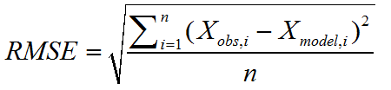

**三、作业**

设计发电功率预测方案，包括业务分析、数据准备、模型构建等；python编程实现设计方案，提交预测结果,即提交每个用户2019年5月1、2、3日每天的96点发电功率预测值。